TOÁN
Bài 27: MỘT PHẦN BA.MỘT PHẦN NĂM. MỘT PHẦN SÁU
Trang 59

I. YÊU CẦU CẦN ĐẠT:
1. Năng lực đặc thù:
- Nhận biết (thông qua hình ảnh trực quan) về “một phần ba”, “một phần năm”, “một phần sáu”. Biết đọc $\frac{1}{3}; \frac{1}{5}; \frac{1}{6}$
- Vận dụng nội dung đã học đã học vào giải quyết một số tình huống gắn với thực tế.
- Phát triển năng lực lập luận, tư duy toán học và năng lực giao tiếp toán học.
2. Năng lực chung.
- Năng lực tự chủ, tự học: Chủ động học tập, tìm hiểu nội dung bài học. Biết lắng nghe và trả lời nội dung trong bài học.
- Năng lực giải quyết vấn đề và sáng tạo: tham gia tích cực trò chơi, vận dụng.
- Năng lực giao tiếp và hợp tác: Thực hiện tốt nhiệm vụ trong hoạt động nhóm.
3. Phẩm chất.
- Phẩm chất nhân ái: Có ý thức giúp đỡ lẫn nhau trong hoạt động nhóm để hoàn thành nhiệm vụ.
- Phẩm chất chăm chỉ: Chăm chỉ suy nghĩ, trả lời câu hỏi; làm tốt các bài tập.
- Phẩm chất trách nhiệm: Giữ trật tự, biết lắng nghe, học tập nghiêm túc.
II. ĐỒ DÙNG DẠY HỌC
- Kế hoạch bài dạy, bài giảng Power point.
- SGK và các thiết bị, học liệu phụ vụ cho tiết dạy.
III. HOẠT ĐỘNG DẠY HỌC
Hoạt động của giáo viên | Hoạt động của học sinh
1. Khởi động:
- Mục tiêu: + Tạo không khí vui vẻ, phấn khởi trước giờ học.
+ Kiểm tra kiến thức đã học của học sinh ở bài trước.
- Cách tiến hành:
- GV tổ chức trò chơi để khởi động bài học.  Yêu cầu HS quan sát tranh SGK:  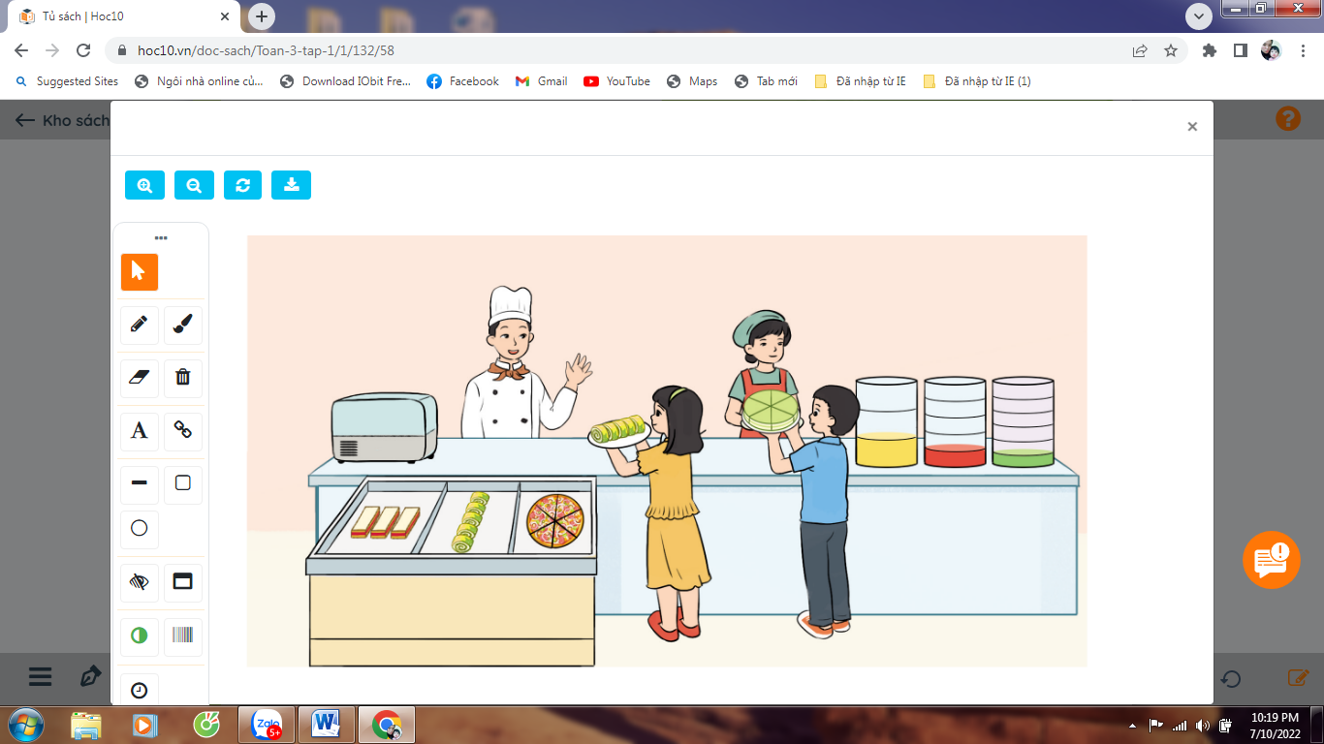  + Câu 1: Chiếc bánh dài trong ngăn thứ nhất được chia thành mấy phần bằng nhau ?  + Câu 2: Chiếc bánh cuộn ngăn thứ hai được chia làm mấy phần bằng nhau ?  + Câu 3: Chiếc bánh Piza và chiếc bánh ngọt được chia làm mấy phần bằng nhau ?  + Câu 4: Bình nước cam được chia thành mấy phần bằng nhau và chỉ còn mấy phần?  + Câu 5: Bình nước dâu được chia thành mấy phần và chỉ còn mấy phần?  + Câu 6: Bình nước trà xanh được chia thành mấy phần và chỉ còn mấy phần?  - GV Nhận xét, tuyên dương.  - GV dẫn dắt vào bài mới. | - HS tham gia trò chơi  + Câu 1: Chiếc bánh dài trong ngăn thứ nhất được chia thành ba phần bằng nhau.  + Câu 2: Chiếc bánh cuộn ngăn thứ hai được chia làm năm phần bằng nhau.  + Câu 3: Chiếc bánh Piza và chiếc bánh ngọt được chia làm sáu phần bằng nhau.  + Câu 4: Bình nước cam được chia thành ba phần bằng nhau và chỉ còn một phần.  + Câu 5: Bình nước dâu được chia thành năm phần và chỉ còn một phần.  + Câu 6: Bình nước trà xanh được chia thành sáu phần và chỉ còn một phần.  - HS lắng nghe.
2. Khám phá:
- Mục tiêu:
+ Nhận biết $\frac{1}{3}; \frac{1}{5}; \frac{1}{6}$ thông qua hình ảnh trực quan.
+ Vận dụng nội dung đã học vào giải quyết một số tình huống gắn với thực tế.
+ Phát triển năng lực lập luận, tư duy toán học và năng lực giao tiếp toán học.
- Cách tiến hành:
a) - GV hướng dẫn học sinh quan sát hình vuông thứ nhất trong SGK  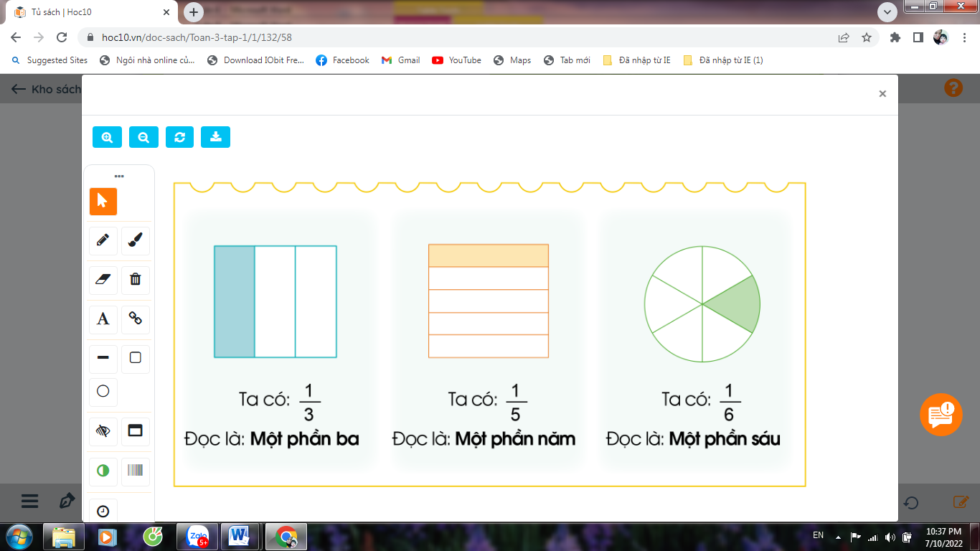  + Hình vuông được chia làm mấy phần bằng nhau?  + Mấy phần được tô màu?  - Nhận xét, chốt:  + Hình vuông được chia làm 3 phần bằng nhau, tô màu một phần.  + Đã tô màu một phần ba hình vuông.  + Một phần ba viết là $\frac{1}{3}$  b)GV hướng dẫn học sinh hình thành biểu tượng về “một phần năm”, “một phần sáu”  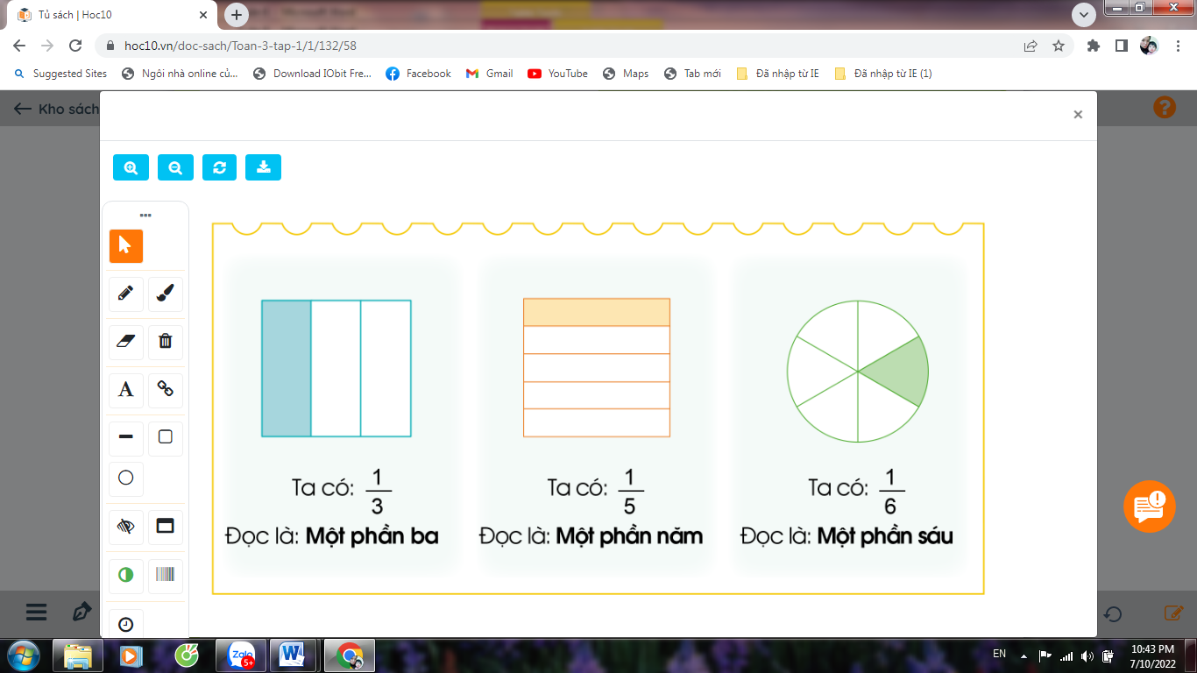  Hướng dẫn tương tự như ý a | - HS quan sát  - HS trả lời: Hình vuông được chia làm 3 phần bằng nhau.  - Một phần được tô màu  - HS nhận xét  - HS nhắc lại  HS đọc “một phần ba”  HS viết bảng con $\frac{1}{3}$  - HS quan sát  HS thực hiện theo hướng dẫn
3. Hoạt động
- Mục tiêu:
+ Giúp HS nhận biết $\frac{1}{3}; \frac{1}{5}; \frac{1}{6}$ qua hình ảnh trực quan
- Cách tiến hành:
Bài 1: (Làm việc theo nhóm) Đã tô màu $\frac{1}{3}$ hình nào?  - GV yêu cầu HS quan sát hình trong SGK và thảo luận nhóm 2  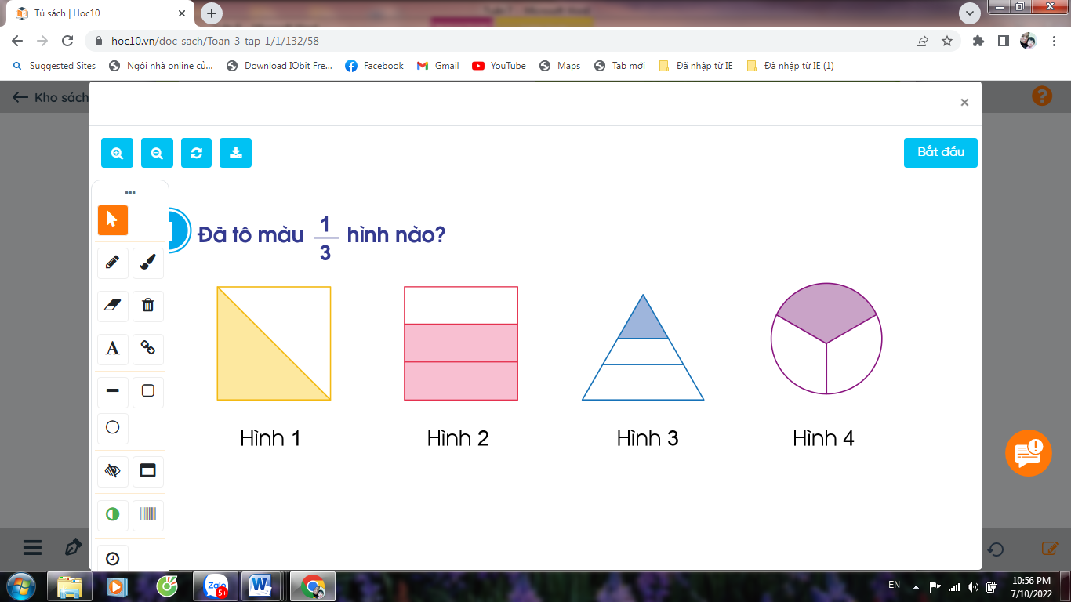  Đã tô màu $\frac{1}{3}$ hình nào?  Hình nào không được tô màu $\frac{1}{3}$ ?  - GV nhận xét, tuyên dương  Bài 2: (Làm việc cá nhân)  a) Đã tô màu $\frac{1}{5}$ hình nào?  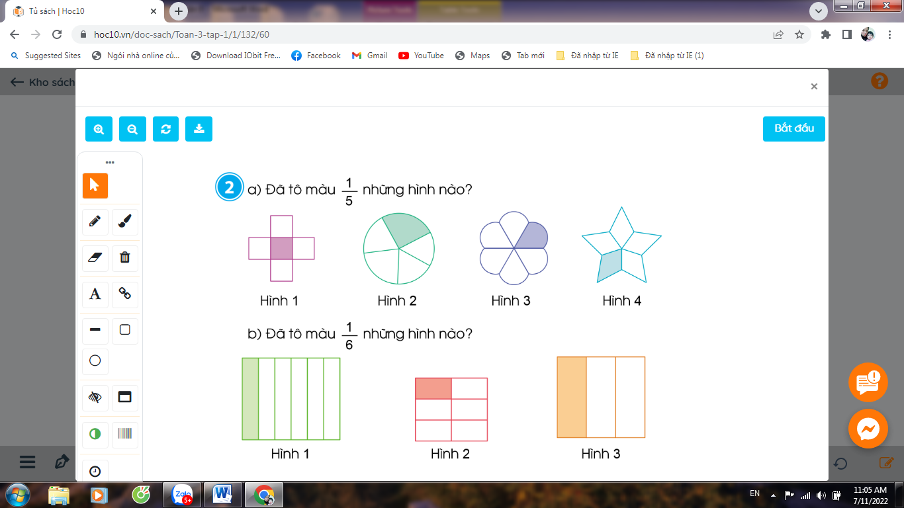  Đã tô màu $\frac{1}{5}$ hình nào?  Hình nào không được tô màu $\frac{1}{5}$ ?  Nhận xét, tuyên dương.  b) Đã tô màu $\frac{1}{6}$ hình nào?  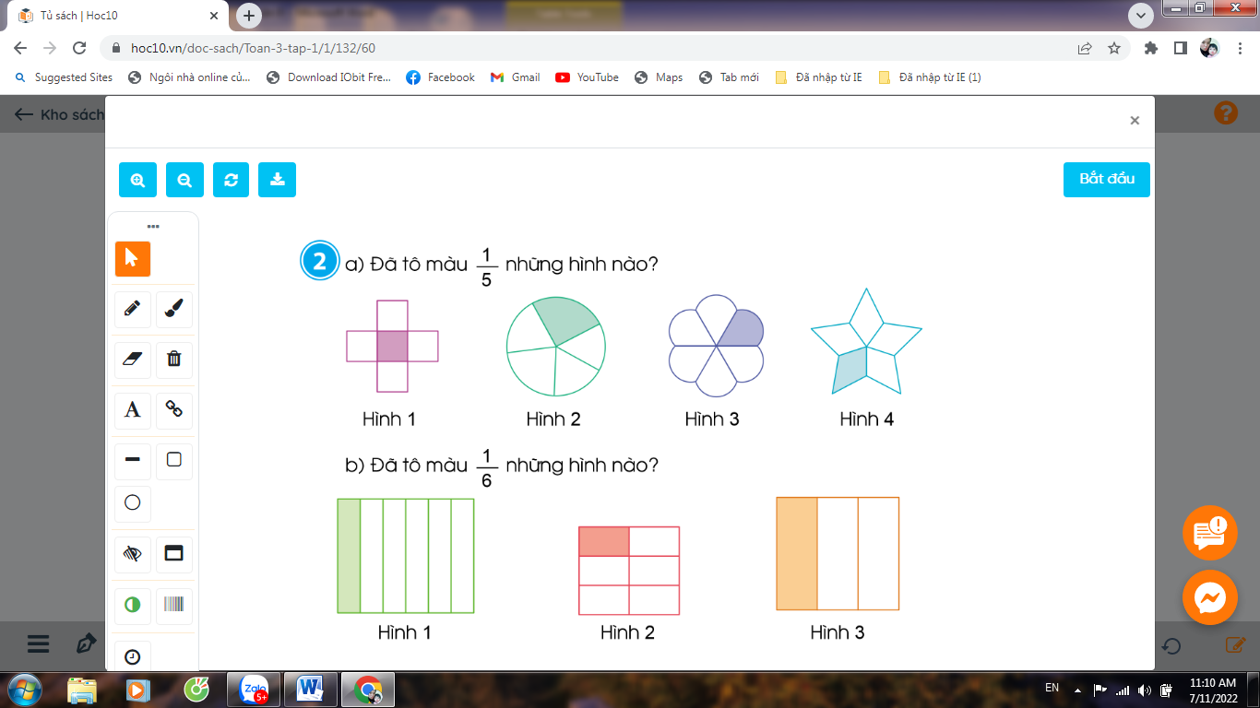  Để biết đã tô màu $\frac{1}{6}$ vào hình nào phải nhận ra hình nào dược chia thành 6 phần  - GV nhận xét, tuyên dương.  Bài 3: (Làm việc chung cả lớp)  - GV hướng dẫn HS thực hành gấp hình để tạo thành $\frac{1}{3}; \frac{1}{5}; \frac{1}{6}$  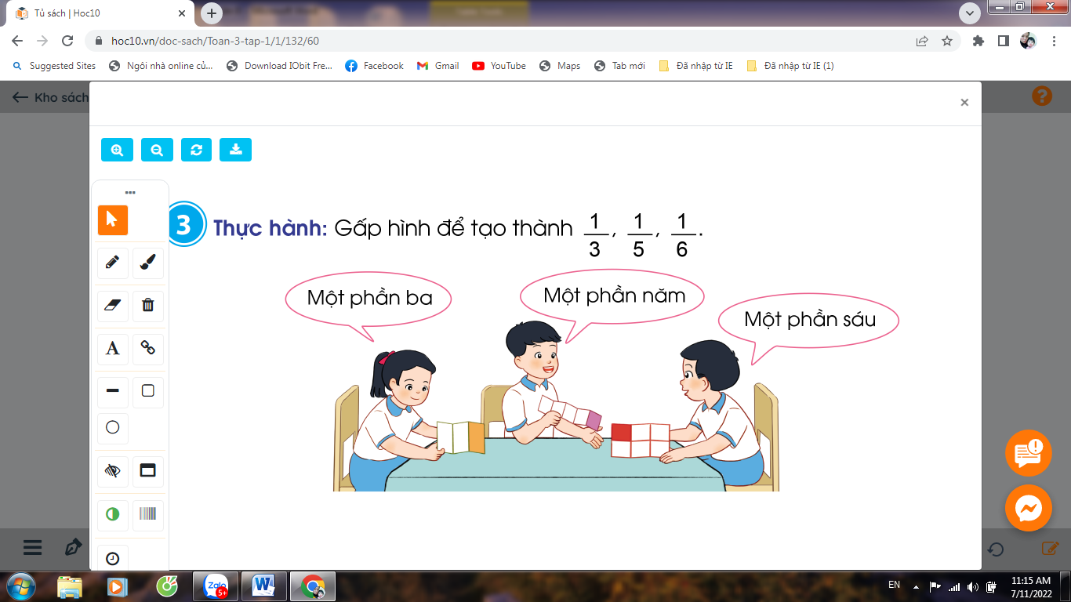  - Gv nhận xét, tuyên dương | - HS đọc thầm yêu cầu  - HS quan sát thảo luận  Đại diện nhóm trả lời  Đã tô màu $\frac{1}{3}$ hình 4  Hình nào không được tô màu $\frac{1}{3}$ là hình 1, 2, 3  HS trả lời  + Đã tô màu $\frac{1}{5}$ hình 1,4.  + Hình nào không được tô màu $\frac{1}{5}$ là hình 2,3  - HS nhận xét  - Lắng nghe  - HS chia sẻ bài làm: Hình 2 được chia thành 6 phần bằng nhau, đã tô màu 1 phần. Vậy đã tô màu $\frac{1}{6}$ hình 2.  - Hình 1,3 không được tô màu vào một phần sáu.  - HS nhận xét  - Lắng nghe  - HS đọc thầm yêu cầu và thực hành theo hướng dẫn  HS thực hành, chia sẻ trước lớp.
4. Vận dụng.
- Mục tiêu:
+ Củng cố những kiến thức đã học trong tiết học để học sinh khắc sâu nội dung.
+ Vận dụng kiến thức đã học vào thực tiễn.
+ Tạo không khí vui vẻ, hào hứng, lưu luyến sau khi học sinh bài học.
- Cách tiến hành:
Tuấn đã ăn $\frac{1}{3}$ chiếc bánh, Khang đã ăn $\frac{1}{5}$ chiếc bánh, Minh đã ăn $\frac{1}{6}$ chiếc bánh. Theo em mỗi bạn đó đã ăn phần bánh của chiếc bánh nào sau đây?  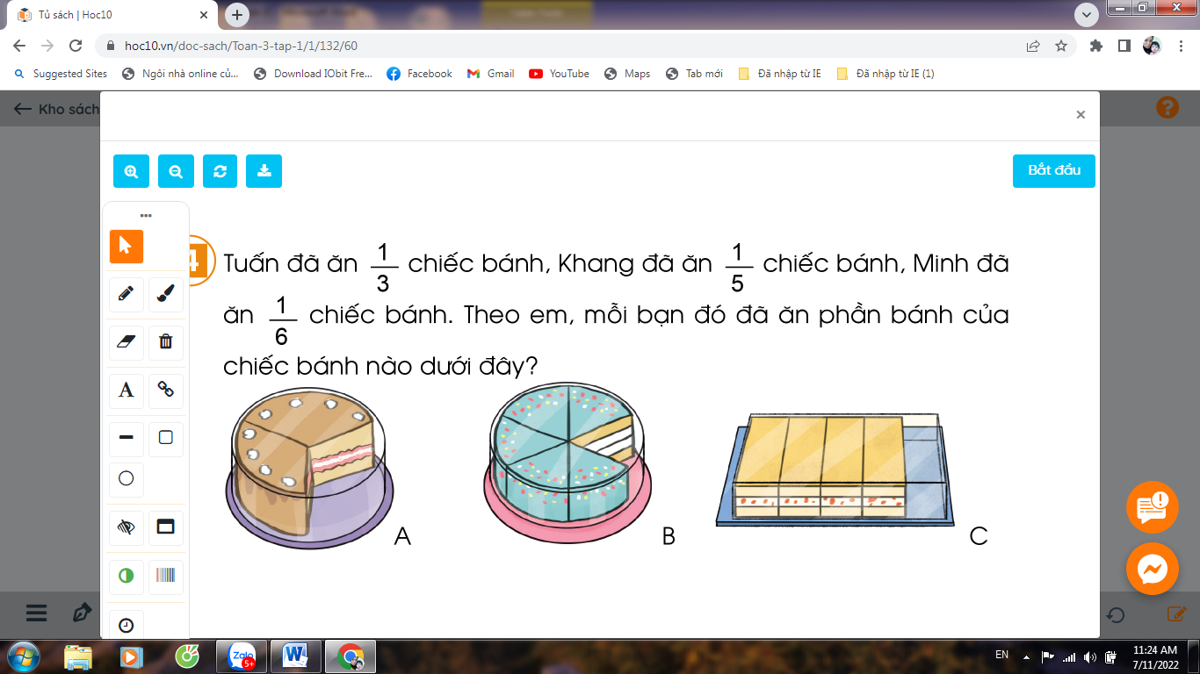  - GV tổ chức trò chơi “Ghép đôi”. Chơi theo nhóm 6: Mỗi em chọn 1 chiếc thẻ (gồm các thẻ:$\frac{1}{3}$ $\frac{1}{5}$, $\frac{1}{6}$, Hình A, Hình B, Hình C), sau đó ghép đôi với bạn cho đúng phần bánh các bạn đã ăn tương ứng với hình nào.  - GV Nhận xét, tuyên dương, khen thưởng những nhóm làm nhanh.  - Nhận xét tiết học. | HS đọc đầu bài  - HS chơi nhóm 6. Nhóm nào trả lời đứng kết quả và nhanh nhất sẽ được khen, thưởng.  +Tuấn đã ăn $\frac{1}{3}$ chiếc bánh - Hình A  +Khang đã ăn $\frac{1}{5}$ chiếc bánh Hình B  +Minh đã ăn $\frac{1}{6}$ chiếc bánh Hình C
IV. Điều chỉnh sau bài dạy:
.......................................................................................................................................
.......................................................................................................................................
.......................................................................................................................................

